Actividad 1:  Resolución de problemas con técnica de aprendizaje cooperativo  “Lápices al centro”  Materiales:  - Papel  - Lápiz  - Recta numérica | Desarrollo de la actividad:  - Se les entrega a los alumnos/as una ficha con cuatro problemas diferentes que deben resolver todos los miembros del equipo.  - Fase 1. Se colocan los lápices en el centro, no se puede escribir nada pero si hablar. Cada miembro por turnos después de haber leído los problemas, debe exponer su solución al resto, argumentando sus razones.  - Fase 2. Una vez se ha elegido el resultado por consenso, deben escribirlo cada uno en su ficha pero ya no pueden hablar, solo escriben.  Dibuja Realiza las operaciones necesarias  Respuesta, argumentada
Actividad 2:  “Dados cuenta historias”  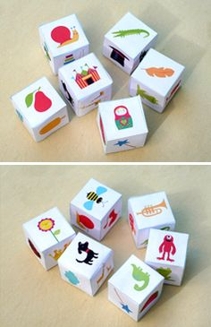  Materiales:  - Dados  - Ficha para escribir frases. | Desarrollo de la actividad:  - Dividimos los alumnos/as en tres grupos de trabajo para inventar frases, ideas, historias a través de nuestros dados cuenta historias.  - Cada grupo trabajará en primer lugar la historia creada por cada alumno/a nivel oral, para después escribirla en la ficha.(cada uno/a en su nivel de escritura)  - A través de los dados cuenta historias estamos trabajando el lenguaje tanto oral como escrito, así como también el desarrollo de la creatividad de nuestro alumnado.  - A través de los cubos estamos estructurando frases sobre el contenido que queremos trabajar. Por ejemplo, el cuidado medioambiental y la emergencia climática que es el tema central de la UDI que estamos desarrollando.  - Además de trabajar los contenidos del área de C. Sociales nos ayuda a la estructuración y comprensión del lenguaje.

Actividad 3:  Taller de Robótica:  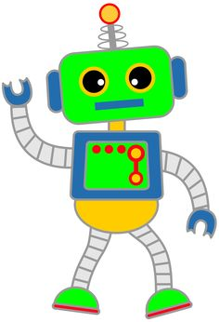  Materiales:  - Robot  - Plantilla con puzzle. | Desarrollo de la actividad:  - A través del taller de robótica, pretendemos que nuestro alumnado aprenda conceptos matemáticos o de cualquier área, desarrolle la creatividad, habilidades motrices y cognitivas para dirigir al robot.  - Es fundamental para trabajar la atención, direccionalidad, conceptos matemáticos (delante/detrás, avanza/retrocede, derecha/izquierda, giros…) de una manera atractiva y lúdica.  - Ayuda al alumnado a recordar instrucciones claras para reproducirlas después y además fomenta la colaboración y la participación del grupo.

